ỦY BAN NHÂN DÂN TỈNH BÀ RỊA – VŨNG TÀU
SỞ TÀI CHÍNH

BẢNG NGÂN SÁCH DÀNH CHO CÔNG DÂN NĂM 2022
Dự toán ngân sách nhà nước năm 2022 trình Hội đồng nhân dân
Uủ UYT

I. ĐÁNH GIÁ THỰC HIỆN NSNN NĂM 2021
1. Bối cảnh
Đại dịch Covid-19, diễn biến thất thường của thời tiết, biến đổi khí hậu,... đã tác động nghiêm trọng tới mọi mặt của đời sống, kinh tế, xã hội và ảnh hưởng lớn đến tình hình thực hiện nhiệm vụ NSNN năm 2021.
Để duy trì đà tăng trưởng dương của nền kinh tế, hỗ trợ doanh nghiệp, hộ kinh doanh và người dân vượt qua khó khăn do đại dịch, đảm bảo an sinh xã hội và trât tự an toàn xã hội, Đảng và Nhà nước đã ban hành và tổ chức thực hiện các giải pháp quyết liệt, đồng bộ về tài khóa, tiền tệ và chính sách kinh tế vĩ mô khác; trong đó chính sách tài chính - NSNN đóng vai trò quan trọng (miễn, giảm, gia hạn thời hạn nộp một số loại thuế và tiền thuê đất; hỗ trợ trực tiếp cho người dân gạp khó khăn do đại dịch Covid-19...)

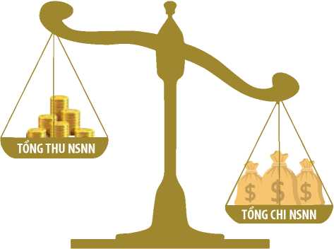
2. Ước thực hiện NSNN năm 2021

TỔNG THU NSNN
75.162,6 tỷ đồng
đạt 114,0% so với dự toán

TỔNG CHI NSĐP
25.754,9 tỷ đồng
đạt 95,1% so với dự toán

II. DỰ KIẾN DỰ TOÁN NGÂN SÁCH NHÀ NƯỚC NĂM 2021
1. Bối cảnh

2. Dự kiến các chỉ tiêu kinh tế vĩ mô năm 2022

3. Mục tiêu tổng quát

4. Mục tiêu cụ thể
4.1. Về thu NSNN
a. Nguyên tắc xây dựng dự toán thu NSNN:

b. Dự kiến dự toán thu NSNN năm 2022

4.2. Về chi NSNN
a. Nguyên tắc bố trí chi NSNN

b. Dự kiến dự toán chi NSĐP năm 2022

III. DỰ KIẾN KẾ HOẠCH TÀI CHÍNH - NSNN 03 NĂM 2022-2024
1. Bối cảnh
Năm 2022, là năm thứ hai thực hiện Nghị quyết Đại hội Đại biểu toàn quốc lần thứ XIII của Đảng, Chiến lược phát triển kinh tế - xã hội 10 năm giai đoạn 2021-2030 và Kế hoạch phát triển kinh tế - xã hội 5 năm 2021 - 2025, là năm đầu của thời kỳ ổn định ngân sách nhà nước (NSNN) mới, nên có ý nghĩa rất quan trọng trong việc thực hiện các mục tiêu, nhiệm vụ phát triển kinh tế - xã hội của cả giai đoạn 2021-2025 và các mục tiêu chiến lược tài chính đến năm 2025.
Tại tỉnh Bà Rịa – Vũng Tàu đã ban hành Nghị quyết số 08/2021/NQ-HĐND ngày 10 tháng 12 năm 2021 quy định về phân cấp nguồn thu, nhiệm vụ chi, tỷ lệ phần trăm (%) phân chia các khoản thu giữa các cấp ngân sách thuộc tỉnh Bà Rịa – Vũng Tàu giai đoạn 2022-2025.
Tuy nhiên, căn cứ vào tình hình diễn biến của dịch bệnh Covid-19 triển khai các phương án, kế hoạch, kịch bản, chủ động để ứng phó linh hoạt đối với từng tình huống cụ thể trong phòng, chống dịch gắn với từng bước mở cửa lại nền kinh tế; có kịch bản linh hoạt, khả thi nhằm phấn đấu đạt tốc độ tăng trưởng tổng sản phẩm trên địa bàn (GRDP).

2. Dự kiến khung cân đối thu, chi NSNN 3 năm 2021 – 2023
Dự kiến kế hoạch tài chính –NSNN 03 năm 2021-2023

THU NSNN
Tổng thu là 202.153 tỷ đồng. Tỷ trọng thu nội địa giai đoạn 2021 đến năm 2023 dự kiến đạt 54.1%
CHI NSĐP
Tổng chi là 71.036 tỷ đồng. Tỷ trọng chi đầu tư phát triển giai đoạn 2021 đến năm 2023 khoảng 49.7%. Tỷ trọng chi thường xuyên 47.3%.

